***Экологическая сюжетно-ролевая игра "Мы - спасатели*"**

**Цель:** На примере опасной, критической для леса и его жителей ситуации, возникшей по вине людей, способствовать развитию основ экологического сознания детей.

**Задачи:**

1. Углублять знания детей о разных профессиях: пожарных, спасателях, о ветеринарных врачах.

2. Развивать умение входить в определённый образ, выполнять разнообразные имитации движения.

3. Формировать понимание необходимости соблюдения человеком правил поведения в природе, углубить представление детей о причинах возникновения пожара.

4. Развивать связную диалогическую речь, словарь, логическое мышление.

5. Формировать умение выражать своё отношение к роли как определённой жизненной позиции (смелость, доброта, забота, отзывчивость).

6. Развивать познавательный интерес, наблюдательность.

7.Воспитывать бережное отношение к природе.

***Предварительная работа*.**

**Познавательная деятельность:**

Чтение познавательных рассказов о лесе и его обитателях .

Беседа о правилах поведения людей в природе.

**Ознакомление с художественной литературой:**Русские народные сказки: «Теремок», «Лисичка-сестричка и волк», «Бычок-смоляной бочок», «Зимовье зверей»,«Лесные путешествия» В.Бианки,«Большая книга леса» Л.Л.Стишковская,

«Энциклопедия животных» Е.Лаврентьева.

**Подвижные игры с элементами имитации:**

«Птицы», «Лес. Сад. Огород», «Танец животных и растений».

**Оборудование:** Макеты деревьев, вёдра, атрибуты для сюжетно-ролевой игры «Больница», «Пожарники»,спецмашины, рация, спортивное оборудование: наклонная доска, мат и прочее.

**Сопутствующие игры:**«Больница», «Спасатели»,«Пожарники».

**Предполагаемые роли:** Ветеринар, спасатели, пожарники.

**Обогащение и активизация словаря:** бедствие, эвакуация, происшествие.

1.Дети играют в группе, вдруг раздается телефонный звонок, воспитатель берет трубку.

**Воспитатель**: Что случилось? Пожар? В лесу? Выезжаем.

Ребята, нужна помощь! Тревога! В лесу пожар! Зверям нужна наша помощь. Поможем?

**Дети:** Ответы

**Воспитатель:** Тогда спасатели, пожарные, врачи – срочно на выезд!

**Пожарники:** Есть на выезд!

**Воспитатель:** Приготовиться к тушению пожара.

**Пожарники:** Есть приготовиться к тушению пожара!

**Воспитатель:** Надеть спасательные костюмы!

**Спасатели:** Есть надеть спасательные костюмы!

**Воспитатель:** По машинам!

**Спасатели:** Есть по машинам!

(Дети надевают костюмы, халаты и идут в лес.)

**Воспитатель:** Медики, приготовиться к приёму пострадавших зверей и птиц, к оказанию помощи.

2. В лесу.

**Воспитатель:** Приступить к тушению пожара!

(Дети начинают тушить).

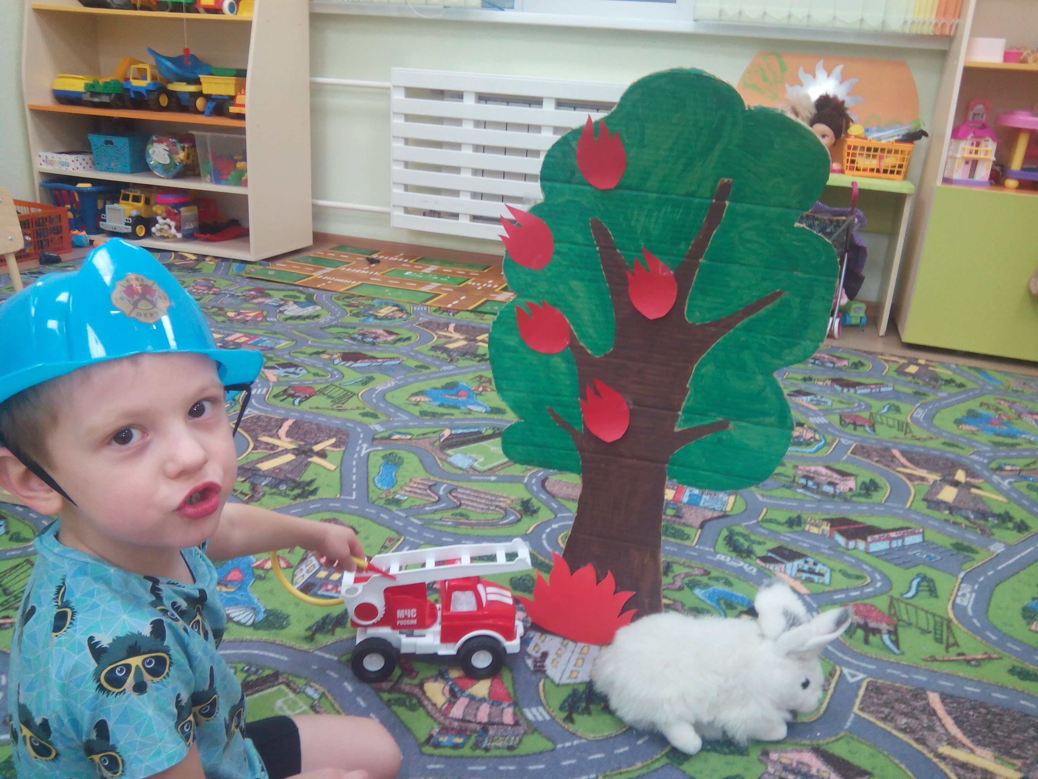

**Воспитатель:** Первый! Первый! Я – пятый! Как слышите?

**ПожарникI:** Пятый! Пятый! Я – первый! Слышу вас хорошо.

**Воспитатель:** Доложите обстановку!

**Пожарник II:** Сильное задымление. Плохая видимость. Тушу деревья . Пострадало много зверей и птиц. Нужна помощь спасателей.

**Воспитатель:** Спасатели! Срочно приступить к работе! Срочно приступить к работе! Животные нуждаются в вашей помощи!

**Спасатель I:** Вас поняли, приступаем к работе!

1.**Спасатель**II: - Посмотри ёж! Сейчас мы ему поможем! Потерпи немножко.

Что у тебя болит? Наверное, лапка, понесли в больницу.

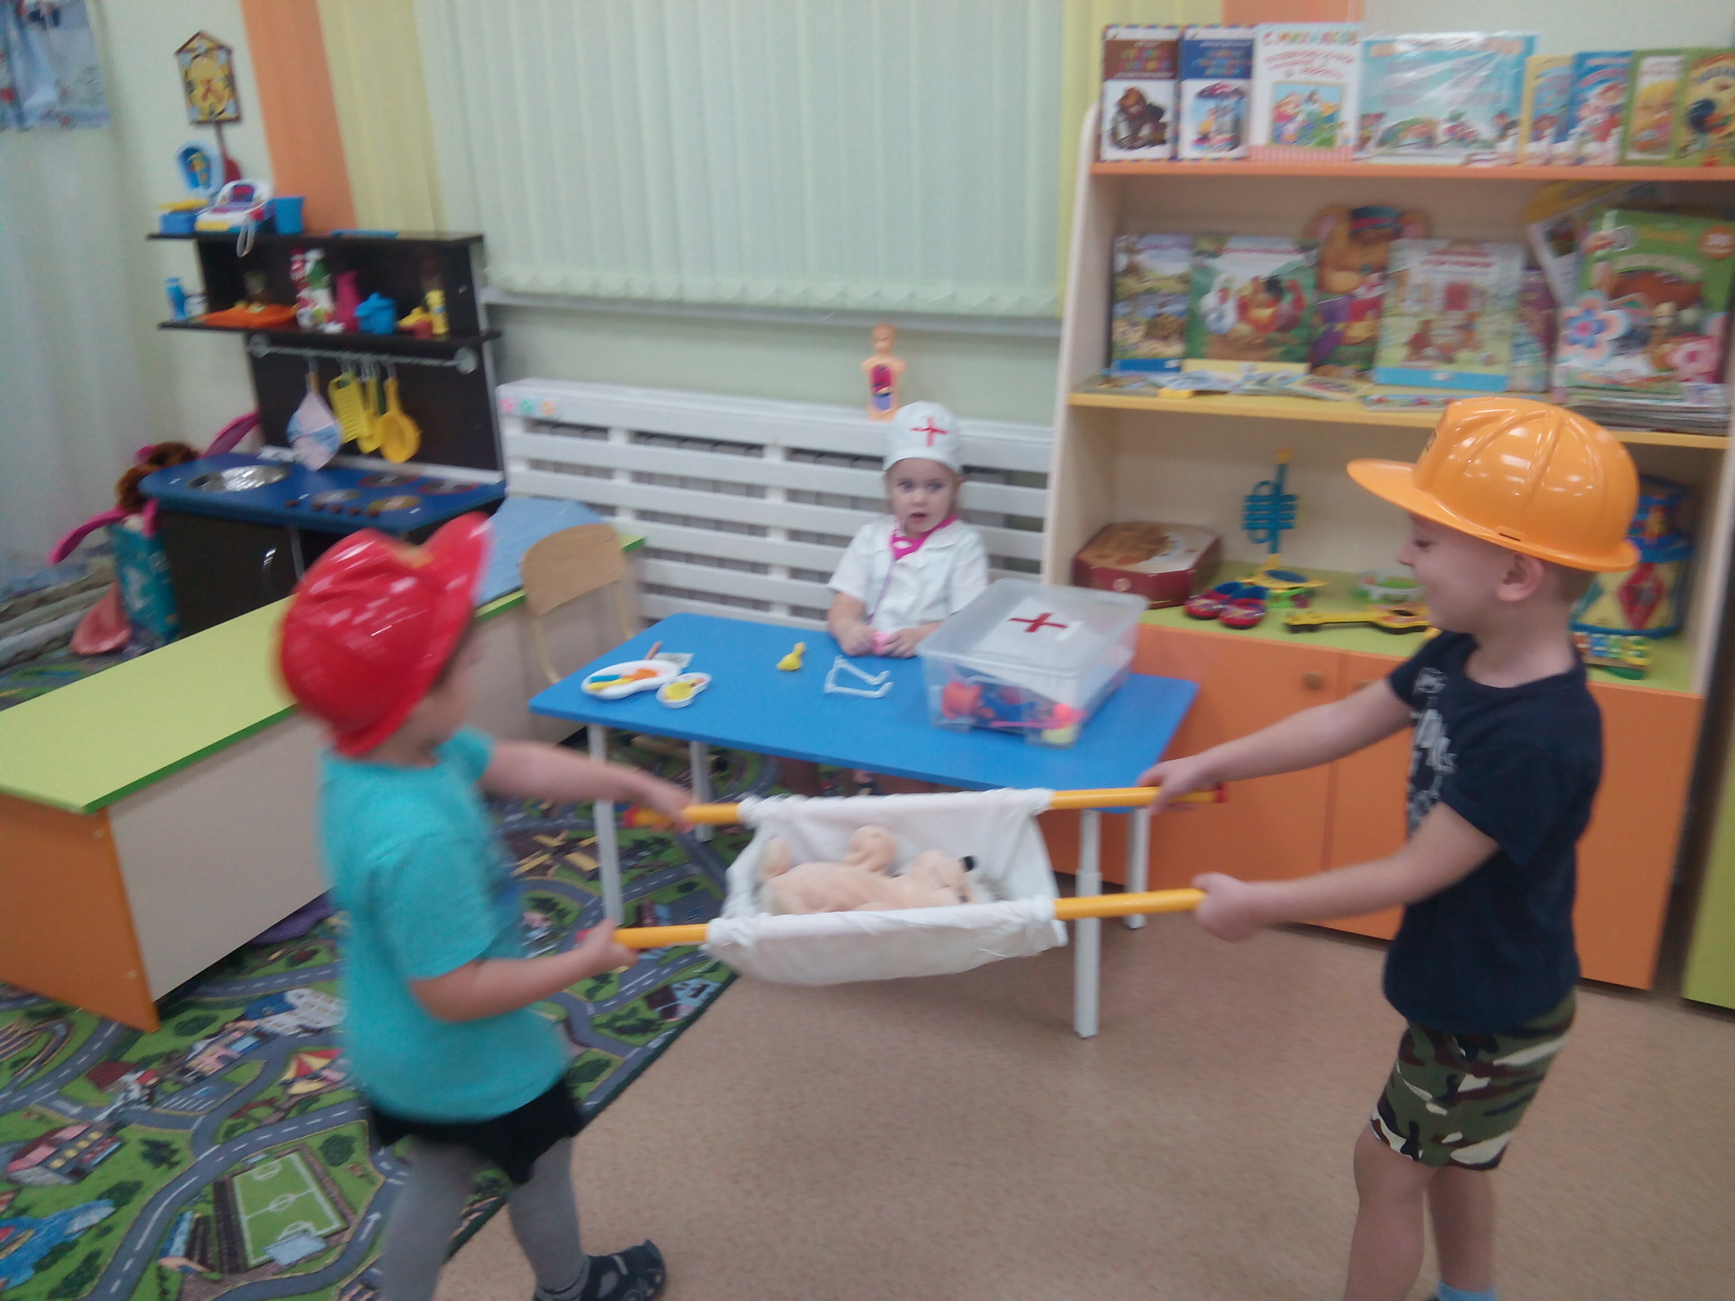

2.**Спасатель**I: - А вот белка. Посмотри, у неё хвостик обгорел.

Бери её аккуратнее. Тебе, наверное, больно? Потерпи, скоро тебя полечат.

3) **Спасатель**I: - А вот и бельчонок. Сидит, бедненький, дрожит. Давай его осмотрим. Да он не обгорел! Только сильно испугался!

**Спасатель I**: - Давай отнесём его в ветеринарную лечебницу!

**Спасатель II**: - А зачем? Он же не пострадал?

**СпасательI:** - Там же его мама. Без нее он погибнет!

**СпасательI**I: - Ты иди, ищи других зверей, а я отнесу его в больницу.

**Воспитатель:** Прием! Прием! Доложите, как идёт спасение зверей? Кого уже удалось спасти?

**Спасатель I:** Спасли белку с бельчонком и ёжика.

**Воспитатель:** Продолжайте работать!

4) **Спасатель II:** Посмотри, а вот зайчик. У него обгорело ушко. Скорее надо вести его в больницу!

5) **Спасатель I:**  Я нашел медвежонка. Он плачет, потому, что потерял свою маму.

**СпасательII:** А может ему больно? Давай посмотрим. Конечно больно, ведь у него болит спинка. Клади его осторожнее на животик, понесли.

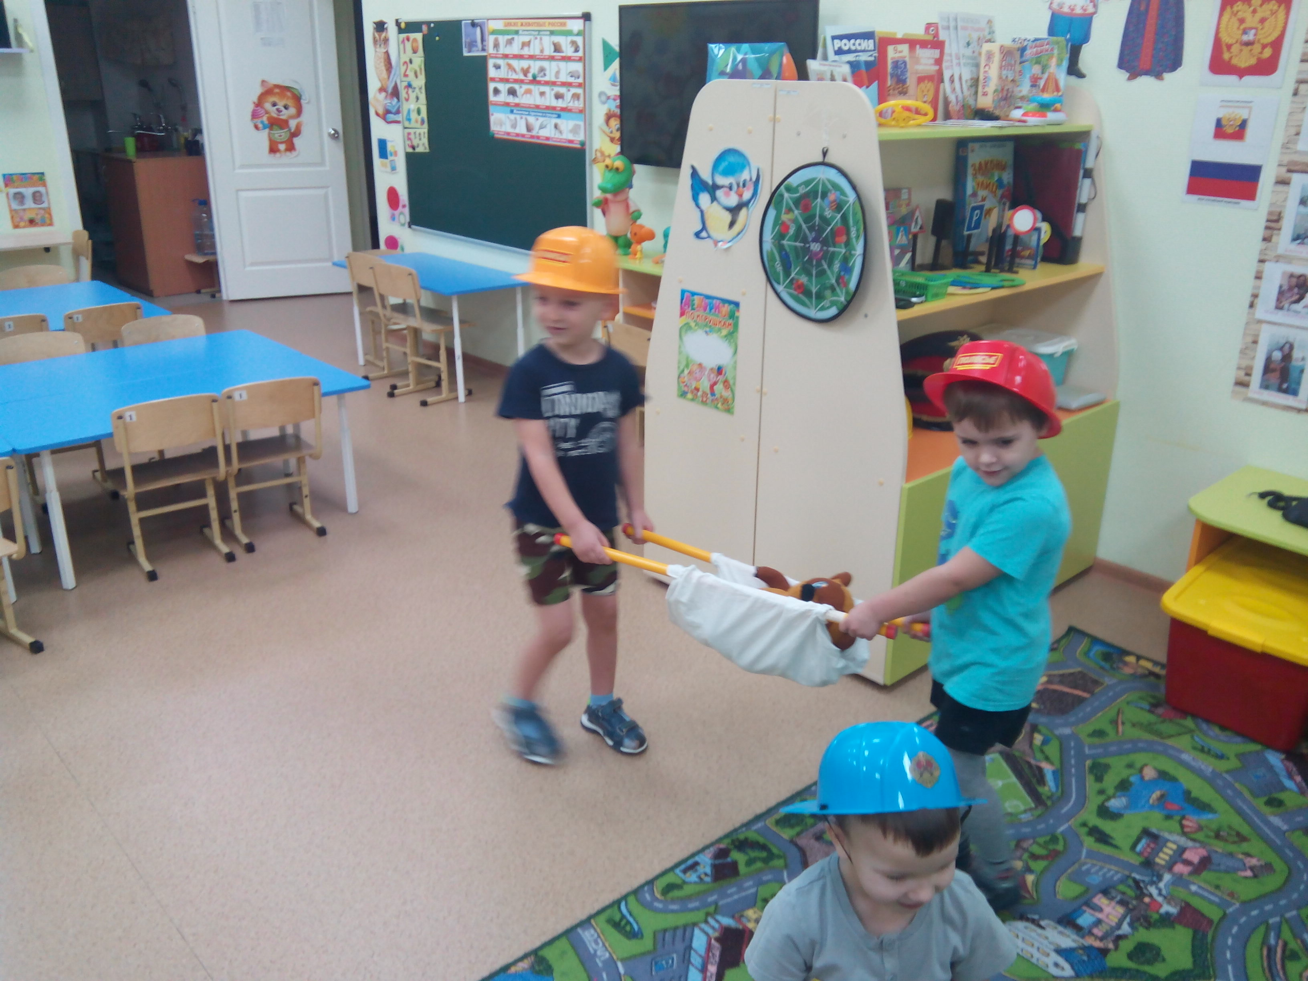

6) **Спасатель II:** А это, кто забился в уголок? Смотри, олененок! Он еще совсем маленький! Он не может идти. У него сломана ножка. Посмотри, мне кажется,

что он плачет .Маленький. Сейчас мы тебе поможем. Всё будут хорошо.

**Воспитатель:** Прием! Прием! Спасатели, доложите обстановку!

**Спасатель II:** Пятый! Пятый! Докладываю: спасение зверей из леса закончено.

**Воспитатель:** Хорошо. Возвращайтесь на базу.

**Воспитатель:** Пожарные прием! Как дела с тушением пожара?

**Пожарный:** Тушение пожара в лесу закончено.

**Воспитатель:** Хорошо! Пожарные рукава свернуть.

**Пожарный:** Есть свернуть пожарные рукава!

**Воспитатель:** Пожарным вернуться на базу.

3. Ветеринарная лечебница.

**Воспитатель:** Алло! Алло! Прием я руководитель, спасательной операции. Прошу соединить меня с главным врачом ветеринарной лечебницы. Как обстоят дела с пострадавшими животными?

**Врач:** Докладываю: всем пострадавшим животным оказываем необходимую медицинскую помощь.

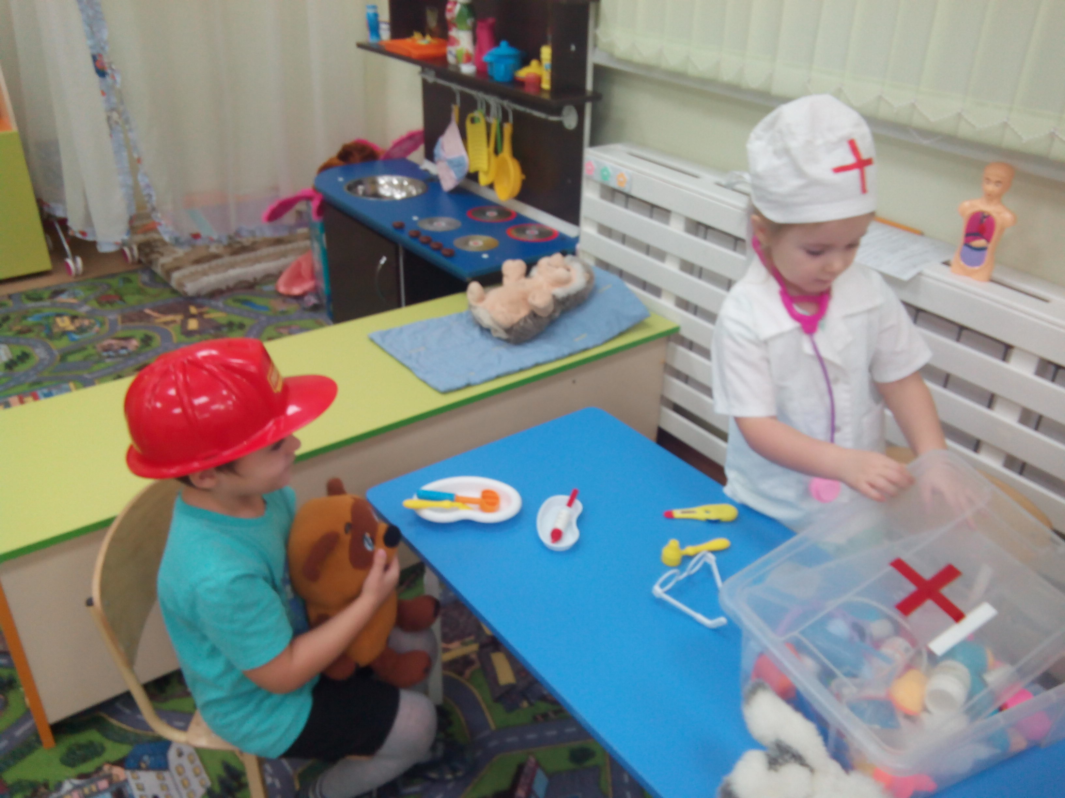

**Воспитатель:** Лекарств, бинтов, инструментов хватает?

**Врач:** Да, все необходимое есть.

**Воспитатель:** Продолжайте!

4. Пожарные и спасатели ставят машины на стоянку, берут угощения и идут проведывать больных зверей.

Зайчику – морковку.

Бельчонку – грибы.

Лисичке – рыбку.

Медвежонку – мёд (малину).

Олененку – капусту.

Белочке – орехи.

5.**Воспитатель:** Ребята, нам пришла посылка. (Открывают ,в ней письмо и медали, читают письмо).

«За участие в спасении зверей и тушении пожара, объявить благодарность детям детского сада «Золотой ключик» группы «АКВАРЕЛЬКИ». Наградить всех кто принимал участие медалями «За отвагу и мужество».

**Воспитатель**: награждает детей медалями, жмет руку.

**Дети**: Спасибо.